**仪陇县农牧业局机具抽查推进补贴资金落实**

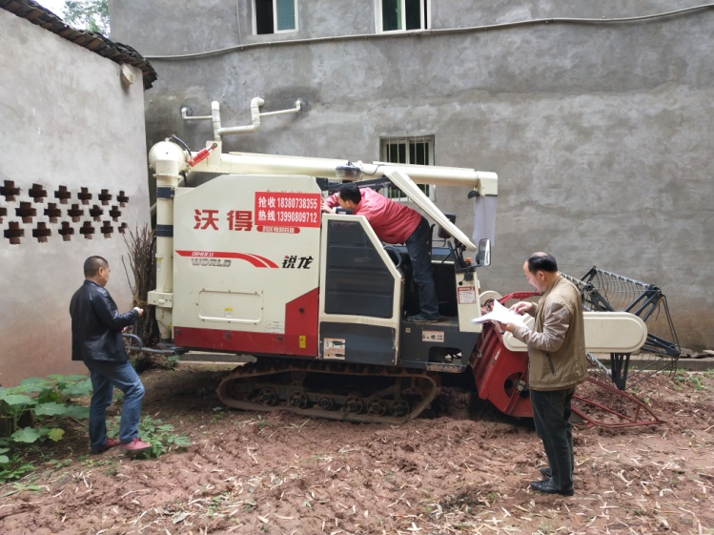为进一步加快农机购置补贴资金结算进度，及时兑付农民补贴资金，11月13日至21日，县农牧业局抽派局监察室、计财股、管理股人员成立补贴机具抽查组，赴复兴、马鞍、周河、丁字桥等乡镇，进行农机补贴机具实地抽查。

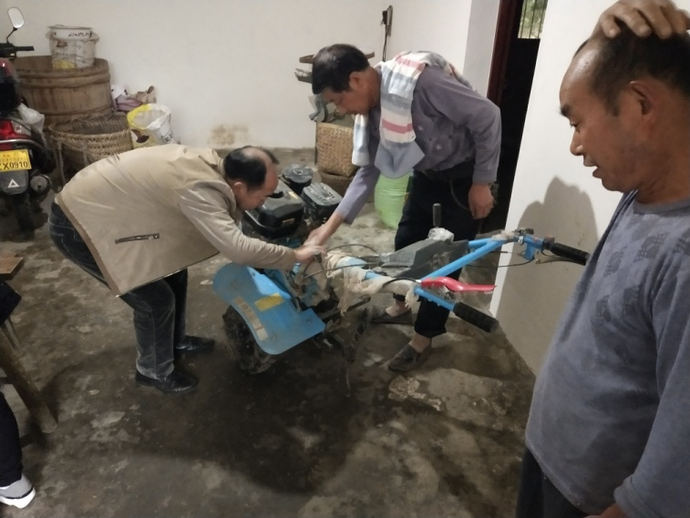此次主要抽查单台补贴额较高的机具、连续多年享受补贴的补贴对象以及享受补贴数量多、金额大的农业生产经营组织。抽查过程中，工作人员见人见机，在购机户、机具发动机号、出厂编号、机具补贴编号等信息核实无误后，填写补贴机具抽查表，并由购机户与抽查工作人员现场签字确认。抽查结束后，将依据县补贴方案规定，由县财政部门通过农户“一卡通”及时兑付补贴资金。

截止11月21日，已实地抽查走访农户及合作组织120余户，核查补贴机具128台（套），核查购机户实际购买补贴农机具与农机购置补贴申请内容一致，未发现有套取补贴资金等违纪违规现象。